Caribbean School D.T

**Tu mejor agencia de viajes**

**RNT 70832**



Quienes Somos

Somos una agencia de viajes localizada en el distrito especial, turístico y cultural Riohacha, en el departamento de La Guajira, un territorio de encanto sumergido en las arenas doradas del desierto, vestidos de bellos paisajes y rodeado por un extenso mar.

A través de los servicios que brindamos buscamos que nuestros clientes construyan memorias significativas por medio de experiencias inigualables, donde la cultura, el folclor, las tradiciones, costumbres, mitos y leyendas son los elementos más cautivantes.

Durante el servicio logramos conectar a nuestros clientes con la cosmovisión y el conocimiento ancestral que caracteriza nuestra gente en espacios únicos y seguros.

Caribbean School D.T no es solamente una agencia de viajes, si no el lazo que te conecta con la magia de todo el territorio guajiro.

**Portafolio de servicios**

**Paquetes turísticos Guianza turística Transporte**



**Hospedaje**

**Alimentación**

Siendo así, nos permitimos enviarles nuestro portafolio de servicios.

**Tour de Pasadía al Cabo de la Vela** 🌵  
Hora de salida: 5:30am a 6:00 am   
Visitamos :  
Las Salinas de Manaure  
Uribía (Capital Indígena De Colombia)  
Cabo de La Vela  
Duna de Arena  
Pilón de Azúcar  
Playa Arcoíris🌈  
  
El programa incluye:  
Transporte ida y regreso

Almuerzo

Guía turístico

Seguro de viaje   
Visita a los destinos anteriormente mencionados.  
Transporte: Camionetas 4*4 especiales para el desierto con capacidad para 6 pax , con full aire🚐

Valor **$170.000** por persona.

**Tour Cabo de La Vela 2dias, 1noche**  
Hora Salida: 08:00 a.m a 08: 30a.m

1er Día: Salida a Las Salinas de Manaure, Uribía, Desierto de Carrizal, Llegada a Restaurante, Almuerzo, Instalación y Alojamiento.  
Por la tarde visita a La Playa Ojo de Agua y atardecer en el mirador del Faro, regreso al hospedaje, cena y alojamiento.  
  
2dia☀  
Desayuno y visita a las playas del pilón de azúcar, Retorno a la ciudad de Riohacha🚐

Valor **$350.000** por persona  
Con alojamiento en camas

Valor **$300.000** con alojamiento en chinchorro.

Contamos con todos los protocolos de bioseguridad.

**Tour de Cabo de La Vela y Punta Gallinas**  
Hora de salida: 8:15 AM a 8:40AM aproximadamente.  
  
Primer día🌴  
Visita a salinas de Manaure,Uribía,Desierto de Carrizal, Llegada al hospedaje, Instalación y almuerzo.  
Por la tarde visita a las playas del ojo de agua y pilón de azúcar y atardecer en el mirador del faro, regreso al hospedaje cena y alojamiento.  
  
Segundo día 🌞  
Desayuno y salida a punta gallinas , pasando por el desierto desde donde se pueden divisar las bahías de portete y bahía honda, llegada a ranchería pusheo, almuerzo típico, ,visita a las dunas de taroa y faro de punta gallinas, llegada al hospedaje en horas de la noche, instalación, cena y descanso.  
  
Tercer día 🚘  
Desayuno, visita a las playas de punta aguja, almuerzo en Uribía y salida a la ciudad de Riohacha.  
  
Valor:  
Alojamiento en chinchorro **$600.000** por persona  
Alojamiento en camas **$550.000** por persona

Contamos con todos los protocolos de bioseguridad

**Tour a Palomino y Dibulla** 🌳

Realizamos la unión de dos destinos turísticos. Recorremos Palomino, hacemos senderismo hasta llegar al río (tienen un espacio para que se bañen en el río), Luego llegamos a Dibulla Municipio dónde se encuentra el río con el mar, toman el almuerzo (tiempo libre para bañarse).  
Incluye:  
🍲almuerzo  
🕴🏻 Guía Turístico

* Transporte Rcha- Palomino- Dibulla - Rcha  
  Valor: **$170.000** por persona

Tour Avistamiento de flamencos rosados en camarones, adicional **$80.000** por persona.

**Tour playas de Mayapo**   
 Hora salida 8:00a.m  
  
Incluye  
🚐transporte ida y regreso

Kit de bioseguridad (tapaboca, gel antibacterial, alcohol)  
Charla sobre la cultura Wayuú  
🍛Almuerzo  
Y un pequeño detalle de parte de la agencia  
Valor: **$100.000** pesos por persona

**Tour Tarde de Ranchería**  
Es una tarde en donde aprecian las rancherías Wayuu propias de la comunidad indígena.  
Tiene varias secciones  
- Charla  
les cuentan sus tradiciones, mitos, leyendas (pueden hacer cualquier pregunta)   
-Muestra de sus artesanías  
-" la Yonna "baile típico de la comunidad Wayuu

Incluye:  
🚐Transporte ida y vuelta  
Degustación del plato típico (el fiche)  
Degustación de la bebida típica (Chirrinchi)

Kit de bioseguridad (tapaboca, gel antibacterial, alcohol)

💄Símbolo en maquillaje Wayuú  
Valor: **$100.000** pesos por persona

**🌟**

**City Tour Riohacha**

Duración 2hrs aprox.

Actividades:

🚶Caminata por los atractivos turísticos más representativos de la Avenida la Marina

Recorrido Histórico.

🏝Caminata por el muelle turístico de la Ciudad de Riohacha.

City Tour Gratis por la compra de cualquier tour hacía el Cabo de la Vela🌵

🕴La dádiva para el Guía turístico es voluntaria

Recomendaciones:

☀Llevar bloqueador solar

Agua para hidratación

Tapabocas

Gel antibacterial o alcohol

No incluye: transporte hotel - av. la marina- hotel

**Comisiones:**

Dentro del valor de cada uno de los paquetes está incluida la comisión, que son **$15.000** pesos por persona el primer día y **$5.000** adicionales los siguientes días

Excepto para los tours de camarones y mayapo que tienen una comisión de **$10.000** pesos por persona.

**Transporte Aeropuerto-Hotel-Aeropuerto**

Valor: $**15.000** pesos por persona (adicionales a cualquier tour)  
  
Cualquier duda o inquietud puede comunicarse con nosotros y con gusto le atenderemos😊.

Resultado de imagen de telefono imagen**Información:**

3175862984

Resultado de imagen de facebook imagenCalle 20 #7a 149

Resultado de imagen de logo correoCaribbeanschool_dt

[Caribbeanschool@outlook.com](mailto:Caribbeanschool@outlook.com)

**Recorridos turísticos**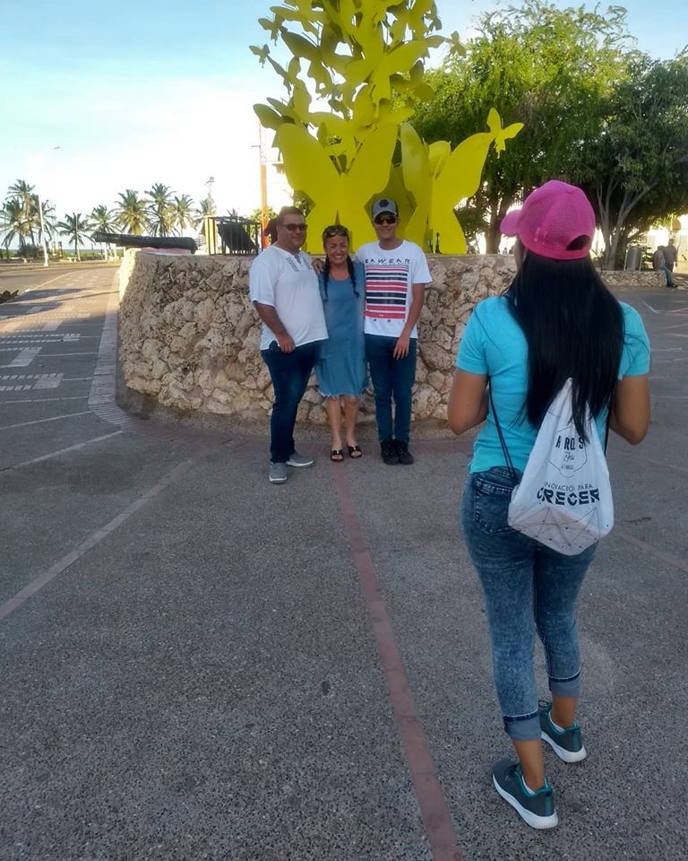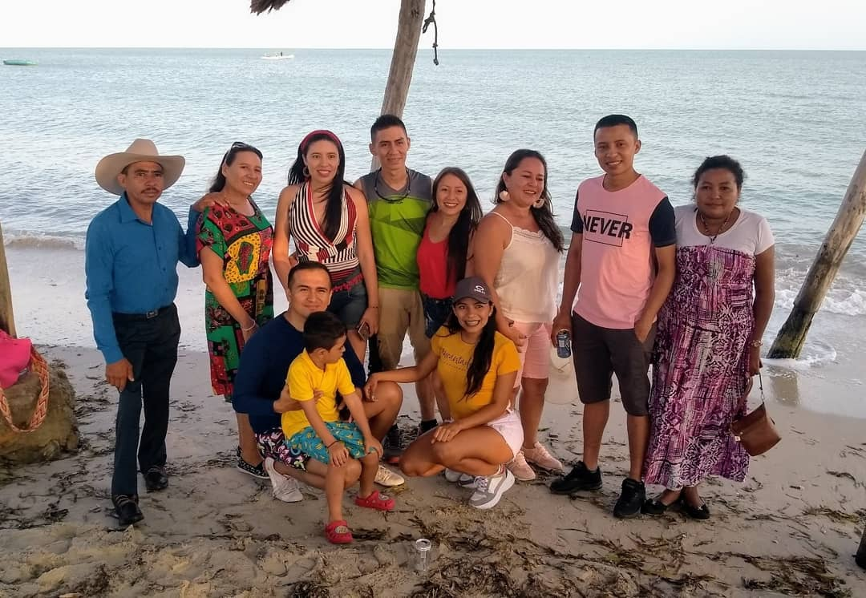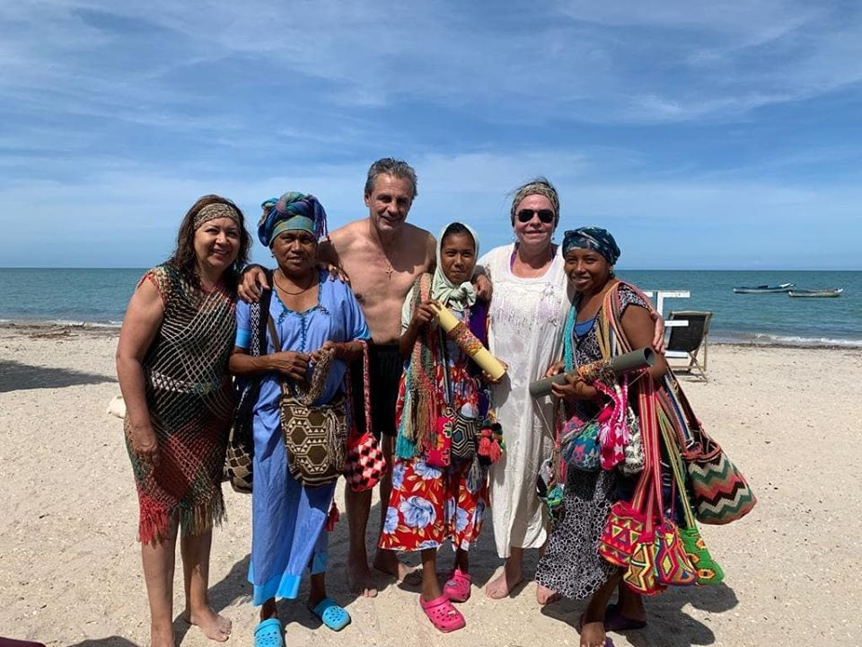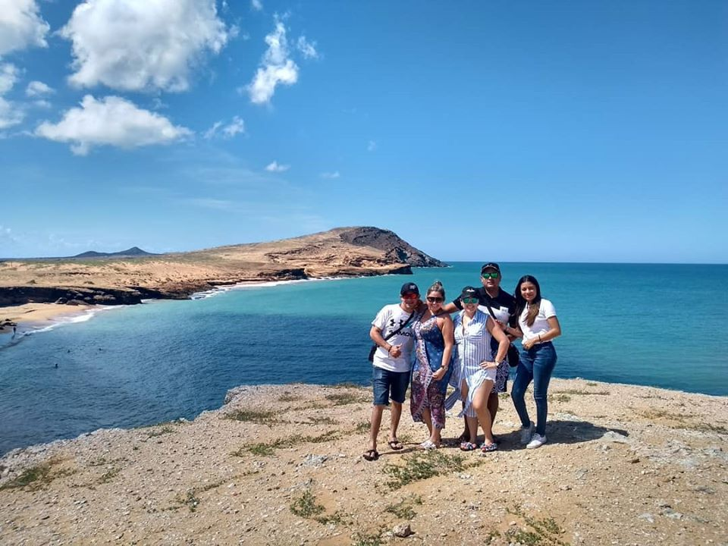

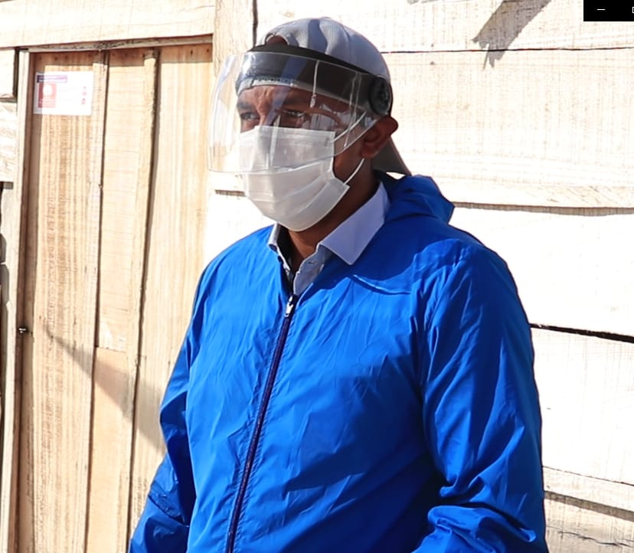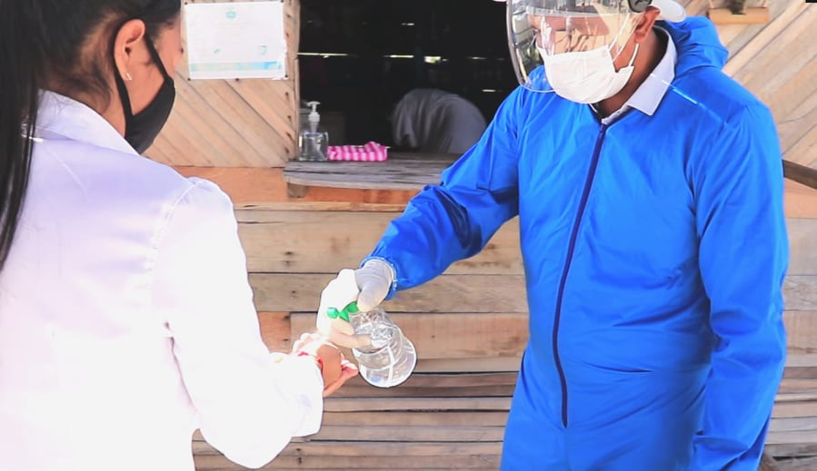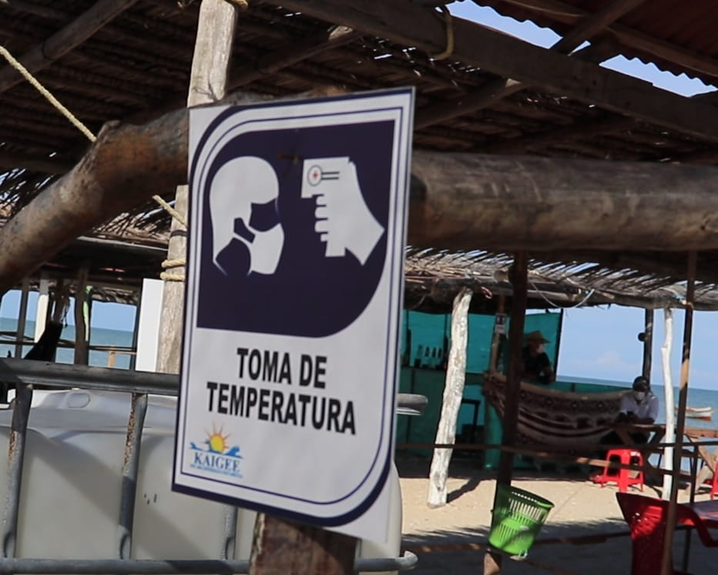**Protocolos de bioseguridad** 